Mode température de couleur CCT
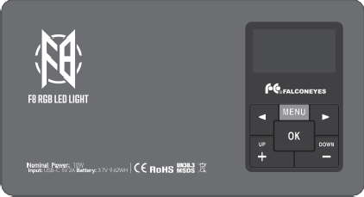
Température de couleur CCT : plage réglable de 2500K à 9999K, réglable par incréments de 50K.
16 mm
132 mm
Prise de charge Commutateur actuel Type C
Luminosité : Plage réglable de 0 % à 100 %, réglable par incréments de 1 %.
GM Tint : réglage rouge et vert, réglable de 1,00M (rouge) à 1,00G (vert), par incréments de 0,01.
70 mm

Mode Effets spéciaux de scène
Mode effets spéciaux : 20 options de scènes disponibles.
Vitesse de la lumière : Varie de 0 à 10, 0 étant arrêté et 10 étant le plus rapide. Luminosité de l'effet : Varie de 0 % à 100 %, modifiable par incréments de 1 %.


Fil 1/4
Éclair 1
Lightning 2 Écran Bougie Éclair Numériser Rayon

Sélection du matériel







Double Flash Cœur Véhicule de police Voiture de pompiers Démonstration HSI ambulance (Lent) Démonstration HSI (Rapide)

Température de couleur CCT, mode effet, mode HSI, mode RVB et langage système
— Cinq options de menu fonctionnel. Appuyez sur le bouton pour faire défiler le menu de fonction suivant. Appuyez sur le bouton « OK » pour activer.

Confirmation de la fonction
Appuyez pour activer la fonction de menu qui apparaît.

Éclair Rouge Green Lightning Éclair Bleu GROUPE 1 PROMOTION 2 Stroboscope RGB

HSI Hue Mode
Teinte : Plage de couleurs de 0° à 360°, ajustable par incréments de 1°. Saturation : Riche de 0 à 100, réglable par incréments de 1 unité.
Intensité (luminosité) : Varie de 0 % à 100 %, variable par incréments de 1 %.

Sélection des paramètres
Sélectionnez le paramètre que vous souhaitez ajuster. Le paramètre sélectionné est mis en surbrillance.

Ajustement des paramètres
Ajustez le paramètre sélectionné et sélectionnez la langue système dans le menu de la langue système.

Mode couleur RGB
R (Rouge) : Plage de 0 à 255, ajustable par incréments d'une unité.
G (Vert) : Variation de 0 à 255, ajustable par incréments de 1 unité. B (Bleu) : Variation de 0 à 255, réglable par incréments d'une unité.

